# 招投标系统供应商使用说明

### 供应商注册与登录

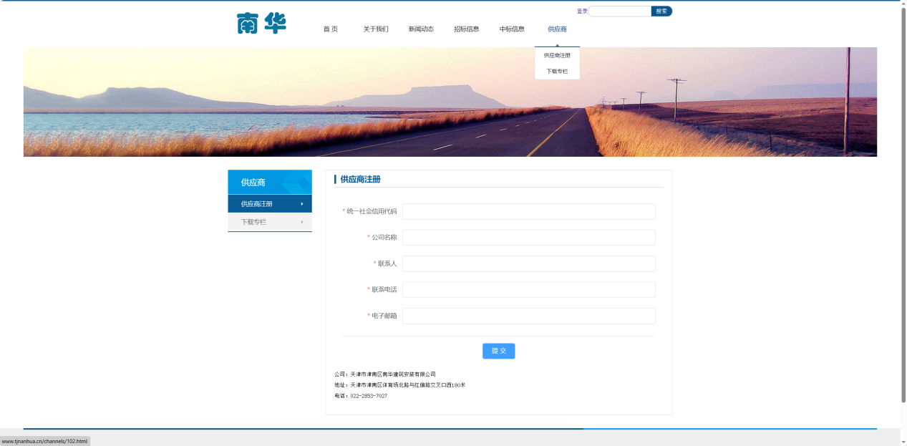

**注册**：供应商提交公司信息后，管理员进行审核，审核通过后会将账号与密码以短信形式发送至‘联系电话’（统一社会信用代码不可包含中文）

**登录**：点击上方登录按钮，跳转到招投标管理系统进行登录

### 供应商提交资质审核

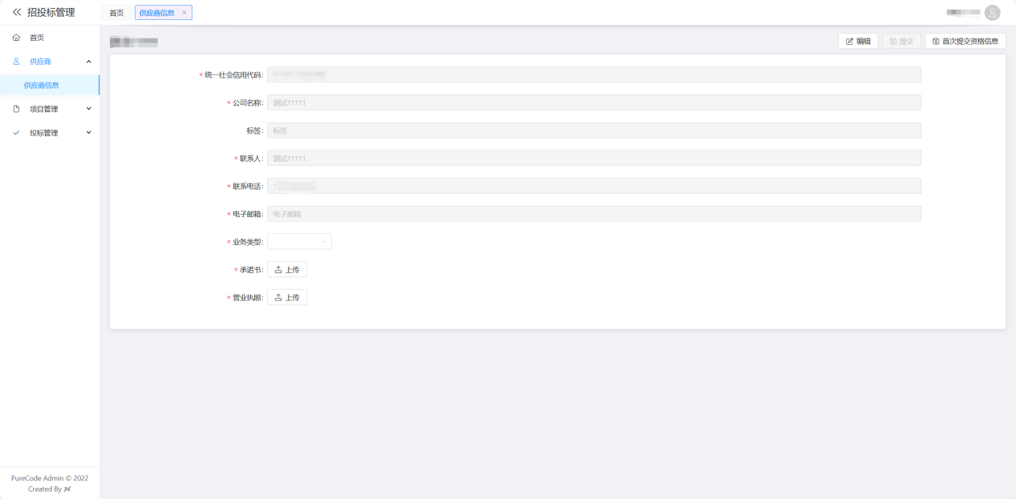

供应商登录后，需填写**业务类型及相关文件**（劳务分包、专业分包需要上传资质文件）。

如只填写**业务类型及相关文件**，点击‘**首次提交资质信息**’即可，如果同时修改公司信息，则点击‘**提交按钮**’。

提交后，等待管理员进行审核。

### 供应商投标

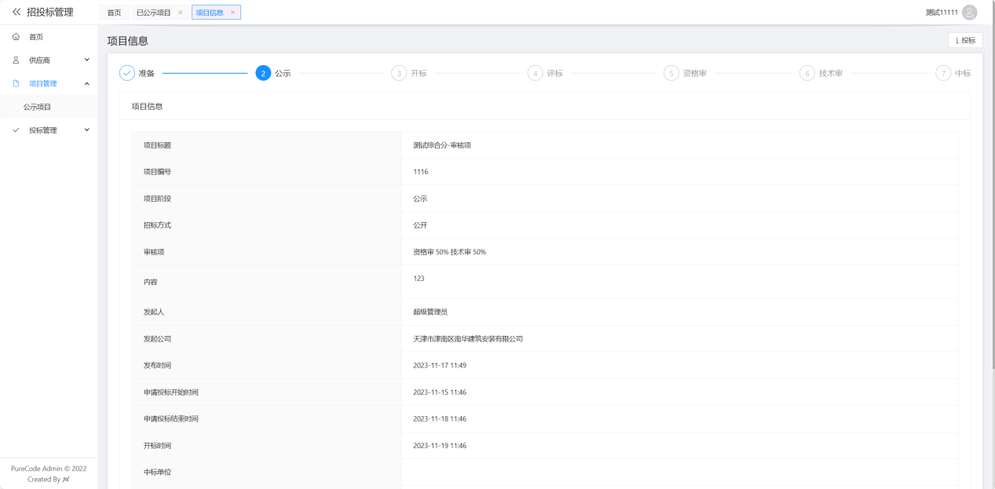

项目公示后，供应商可通过**项目管理-公示项目**，进行投标

### 四、我的投标

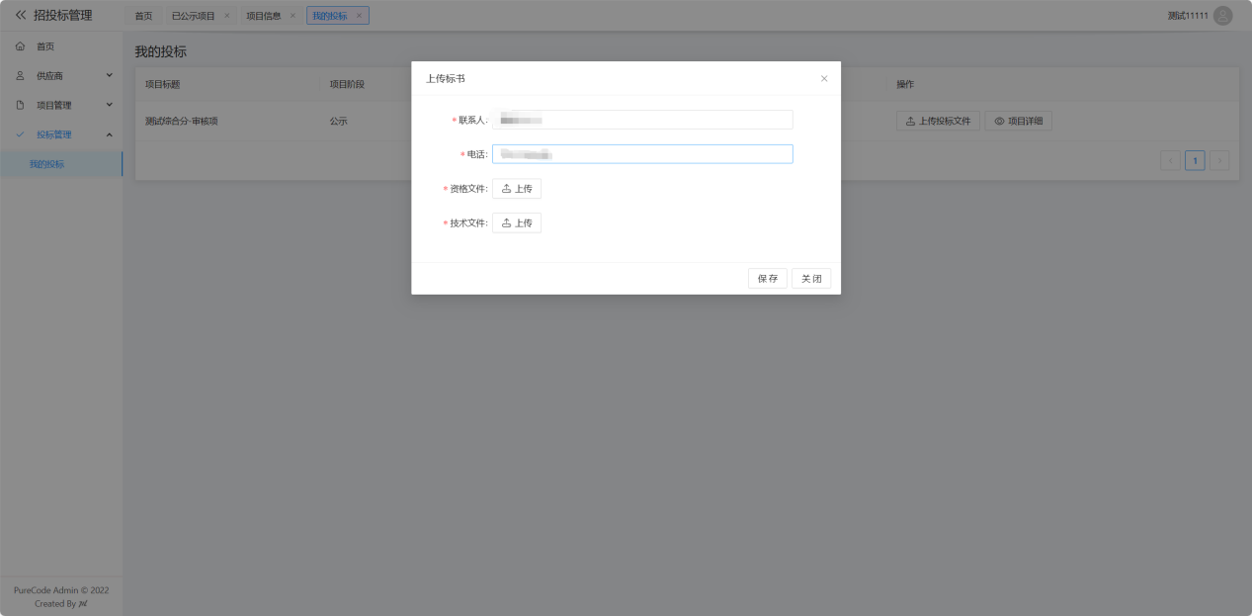

投标后在项目**投标开始时间-投标结束时间**，可在**投标管理-我的投标**中上传相关信息

中标后会发送短信到联系电话